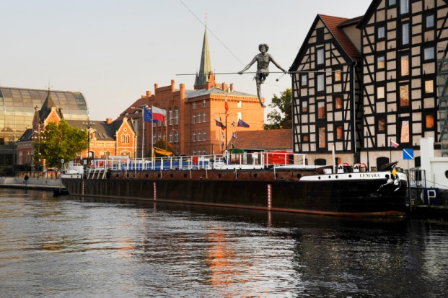 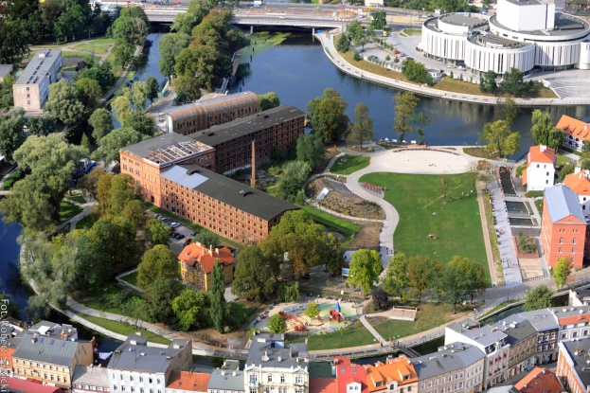

|  |  |
| --- | --- |
| *Spichrze i rzeźba Przechodzący przez rzekę,  zdjęcie wykonane przez R. Sawickiego* | *Wyspa Młyńska,*  *zdjęcie wykonane przez R. Sawickiego* |

**Konferencja projektu FORGET HERITAGE pn.**

**Obywatele, decydenci polityczni oraz sektor przemysłów kreatywnych   
i kulturowych – współpraca w zakresie prawodawstwa, polityk   
oraz narzędzi ICT**

**Bydgoszcz, 12 września 2017 r.**

**Miejsce:** Holiday Inn Bydgoszcz, ul. Grodzka 36, Bydgoszcz

**Program**

08.30-09.00 Rejestracja i poczęstunek

09.00-09.30 Przywitanie:

- przedstawiciel władz Miasta Bydgoszczy – tbc

-

09.30-10.30 Prezentacje partnerów projektu dot. projektu Forget Heritage:

1. Prezentacja projektu Forget Heritage – Ilaria Pittaluga, Partner Wiodący, Miasto Genua, Włochy
2. Prezentacja narzędzi projektu Forget Heritage:

- Przewodnik. Zaangażowanie obywateli w rewaloryzację i nadanie nowych funkcji społecznych obiektom historycznym - Ilaria Pittaluga, LP, Partner Wiodący, Miasto Genua, Włochy

- Międzynarodowy Podręcznik Zarządzania. Metodologia optymalnego zarządzania obiektami dziedzictwa kulturowego z perspektywy właściciela publicznego opracowana na podstawie analizy przykładów dobrych praktyk, replikowalne przykłady – Chris Herrmann, Urban Lab Nuremberg, Niemcy

1. Działania projektowe dotyczące wdrożenia aplikacji w celu włączenia mieszkańców w mapowanie historycznych obiektów i przyczynienia się do ponownego wykorzystania tych miejsc – Tadeja Bučar, Creative Leader at PUNKT, Słowenia
2. Struktura i zawartość Podręcznika Polityk (Policy Handbook) - przegląd krajowego, lokalnego prawodawstwa w krajach międzynarodowego konsorcjum projektowego, podobieństwa i różnice - Chris Herrmann, Urban Lab Nuremberg, Niemcy

10.30-11.00 Przerwa kawowa

11.00-12.30 - **Zarządzanie nieruchomym dziedzictwem kultury. Polski system prawa – praktyka   
i wyzwania** – dr Alicja Jagielska-Burduk, Uniwersytet Kazimierza Wielkiego   
w Bydgoszczy (UKW)

**- Rozwiązywanie sporów międzynarodowych w zakresie dziedzictwa kultury   
– wielość podmiotów i interesów** - Kristin Hausler, Dorset Senior Research Fellow in Public International Law at British Institute of International and Comparative Law, Wielka Brytania

- **Zarządzanie dziedzictwem kultury w Europie – perspektywa prywatnego właściciela** – dr Andrzej Jakubowski, INP Polska Akademia Nauk, Warszawa

12.30-13.00 Przerwa kawowa

13.00-13.30 - **Dziedzictwo kultury i zrównoważony rozwój: ekonomia, nowe technologie oraz innowacje w polityce kulturalnej** – dr Alicja Jagielska-Burduk, UKW i dr Andrzej Jakubowski, INP Polska Akademia Nauk

13.30-14.00 Obrady przy okrągłym stole – dyskusja, uwagi dot. Podręcznika Polityk, debata dot. prezentowanych tematów

dr Alicja Jagielska-Burduk, UKW; dr Andrzej Jakubowski, INP Polska Akademia Nauk; Kristin Hausler, Dorset Senior Research Fellow in Public International Law at British Institute of International and Comparative Law, Wielka Brytania; Ilaria Pittaluga Miasto Genua, Włochy, Tadeja Bučar, Creative Leader at PUNKT, Słowenia; Damjan Kavaš, Słowenia i Chris Herrmann, Urban Lab Nuremberg, Niemcy

Pytania i odpowiedzi, podsumowanie

14.00-15.00 Obiad

14.00-14.15 Konferencja prasowa (przedstawiciel władz Miasta Bydgoszczy)

15.00- 18.30 Wizyta studyjna nr 2:

- Muzeum - Exploseum

- Bydgoskie Centrum Sztuki (tbc)

- Kino Pomorzanin - Przebudzenie! (tbc)

|  |  |
| --- | --- |
|  |  |
|  |  |